AION-6G
Intent-Driven Cloud–Edge Orchestration
με Docker και Kubernetes
Τεχνική Αναφορά Σχεδιασμού, Υλοποίησης και Αξιολόγησης
Διονύσιος Μυλωνάς

Περίληψη
Το AION-6G είναι ένα intent-driven και 6G-oriented ερευνητικό prototype για επαληθεύσιμη επιλογή και εκτέλεση workloads σε ετερογενές Cloud–Edge περιβάλλον. Ο χρήστης περιγράφει μια υπηρεσία σε φυσική γλώσσα, ο deterministic parser μετατρέπει το αίτημα σε δομημένο ServiceIntent και SLA constraints, και ο orchestrator συγκρίνει δύο execution targets: έναν local Docker worker και έναν Kubernetes worker. Η επιλογή βασίζεται σε health, readiness, διαθέσιμη telemetry, eligibility filtering και deterministic scoring.
Το σύστημα δεν θεωρεί επιτυχημένη μια επιλογή μόνο επειδή το λογικό target ονομάζεται kubernetes-edge. Η επιτυχία απαιτεί πραγματική απάντηση από worker με runtime identity, checksum και, στην περίπτωση του Kubernetes, Pod metadata. Το τελικό αποτέλεσμα περιλαμβάνει την αρχική απαίτηση, το parsed intent, τα candidate δεδομένα, την απόφαση, την εκτέλεση, το verification, πιθανό fallback και provenance πληροφορίες, και αποθηκεύεται ως JSON evidence.
Η υλοποίηση χρησιμοποιεί Python, FastAPI, Pydantic, Docker, Docker Compose και Kubernetes. Η αξιολόγηση περιλαμβάνει πραγματική Docker και Kubernetes εκτέλεση, controlled failure scenarios, automated tests και repository security scan. Τα network profiles και ορισμένες μετρικές είναι emulated ή unavailable και διαχωρίζονται ρητά από τα measured δεδομένα. Το αποτέλεσμα είναι ένα explainable testbed που αποδεικνύει τη ροή από intent έως execution evidence, χωρίς να παρουσιάζεται ως production telecom infrastructure ή πραγματικό radio network.

Πίνακας Περιεχομένων
1. Εισαγωγή
2. Τεχνολογικό Υπόβαθρο
3. Τεχνολογικό Stack και Δομή του Project
4. Αρχιτεκτονική και Σχεδιασμός
5. Υλοποίηση
6. Μεθοδολογία Αξιολόγησης
7. Αποτελέσματα και Επαλήθευση
8. Συζήτηση και Threats to Validity
9. Περιορισμοί και Μελλοντική Εργασία
10. Διαδικασία Ανάπτυξης και Προσωπική Συμβολή
11. Συμπεράσματα
Βιβλιογραφία και Πηγές
A. Παράρτημα A — Εντολές Αναπαραγωγής
B. Παράρτημα B — API και Evidence Map

1. Εισαγωγή

1.1 Κίνητρο και πρόβλημα
Τα σύγχρονα Cloud–Edge συστήματα καλούνται να εκτελέσουν υπηρεσίες με διαφορετικές απαιτήσεις latency, resource utilization, reliability και bandwidth σε υποδομές που δεν είναι ομοιογενείς. Η χειροκίνητη επιλογή execution target δεν κλιμακώνεται, δυσκολεύει την επαναληψιμότητα και συχνά δεν εξηγεί γιατί επιλέχθηκε ένας πόρος.
Το AION-6G εξετάζει μια ελεγχόμενη και εξηγήσιμη διαδικασία: ο χρήστης εκφράζει την απαίτηση ως intent, το σύστημα τη μετατρέπει σε δομημένους περιορισμούς, συλλέγει διαθέσιμα δεδομένα για τους υποψηφίους, αποφασίζει deterministic και επαληθεύει ότι η εργασία εκτελέστηκε στο runtime που δηλώθηκε.

1.2 Στόχοι
- Μετατροπή natural-language service request σε validated ServiceIntent και SLA constraints.
- Συλλογή health, readiness, HTTP latency και διαθέσιμης resource telemetry από local και Kubernetes target.
- Explainable επιλογή target μέσω eligibility filtering, scoring και ρητών placement policies.
- Πραγματική εκτέλεση bounded workload σε Docker ή Kubernetes worker μέσω κοινής HTTP διεπαφής.
- Επαλήθευση checksum, runtime identity και Kubernetes Pod evidence.
- Καταγραφή traceable JSON evidence και διατήρηση αποτυχημένων attempts.
- Αξιολόγηση success και failure paths με automated tests και controlled scenarios.

1.3 Ερευνητικά ερωτήματα
- Μπορεί ένας deterministic parser να μετατρέψει φυσικογλωσσικές απαιτήσεις σε έγκυρα και ελέγξιμα SLA fields;
- Μπορεί ο orchestrator να επιλέγει εξηγήσιμα μεταξύ local Docker και Kubernetes worker με βάση διαθέσιμα δεδομένα;
- Μπορεί η επιτυχής εκτέλεση να αποδεικνύεται με runtime identity, checksum και Pod metadata αντί να βασίζεται μόνο σε placement labels;
- Πώς αντιδρά το σύστημα όταν ένας target είναι ineligible, unavailable ή αποτυγχάνει μετά την επιλογή;
- Ποια τμήματα της αξιολόγησης είναι measured, emulated, controlled ή unavailable και πώς επηρεάζει αυτό την εγκυρότητα των συμπερασμάτων;

1.4 Πεδίο εφαρμογής και όρια ισχυρισμών
Το AION-6G είναι | Το AION-6G δεν είναι
Experimental Cloud–Edge orchestration testbed | Πραγματικό 6G radio deployment
Deterministic intent/SLA parser και placement baseline | Ενεργό LLM ή trained ML placement model
Local Docker και Docker Desktop Kubernetes validation | Remote multi-site edge/cloud benchmark
Bounded correctness workloads | Stress ή sustained-throughput benchmark
Evidence-oriented research prototype | Production-grade telecom platform

Κρίσιμη ορολογική διευκρίνιση
Ο όρος 6G-oriented δηλώνει ότι τα service profiles και τα SLA dimensions είναι εμπνευσμένα από μελλοντικά IMT-2030 και edge-computing use cases. Δεν σημαίνει ότι το prototype υλοποιεί radio access network, standardized network slices ή operator infrastructure.

2. Τεχνολογικό Υπόβαθρο

2.1 Cloud–Edge computing
Το edge computing μεταφέρει υπολογιστικές δυνατότητες και εφαρμογές πλησιέστερα στο σημείο όπου παράγονται ή καταναλώνονται τα δεδομένα. Η λογική αυτή μπορεί να μειώσει latency και backhaul traffic, αλλά εισάγει ετερογένεια, περιορισμένους πόρους και ανάγκη δυναμικής τοποθέτησης υπηρεσιών.

2.2 Intent, SLA και orchestration
Ένα service intent περιγράφει το επιθυμητό αποτέλεσμα χωρίς να απαιτεί από τον χρήστη να καθορίσει λεπτομερώς τον execution target. Στο AION, το intent μετατρέπεται σε πεδία όπως max latency, max packet loss, minimum bandwidth, max CPU, max memory, priority και fallback permission. Το orchestration pipeline χρησιμοποιεί αυτά τα πεδία για filtering, ranking, execution και verification.

2.3 Containers, Docker και Docker Compose

2.4 Kubernetes
Στο συγκεκριμένο project, το Deployment διατηρεί τον worker Pod διαθέσιμο, το Service προσφέρει σταθερό ClusterIP endpoint, τα labels/selectors συνδέουν το Service με τα σωστά Pods και οι probes ελέγχουν health και readiness

2.5 Telemetry, provenance και evidence
Η telemetry περιγράφει την κατάσταση ενός target, αλλά η αξία της εξαρτάται από την προέλευσή της. Το AION διαχωρίζει measured τιμές από emulated profiles, controlled overrides και unavailable metrics. Το evidence record κρατά τόσο το αποτέλεσμα όσο και την προέλευση των δεδομένων, ώστε να αποφεύγονται fabricated μηδενικές τιμές ή επιτυχίες χωρίς runtime απόδειξη.

3. Τεχνολογικό Stack και Δομή του Project

3.1 Τεχνολογικό stack
Τεχνολογία | Χρήση | Ρόλος
Python 3.11 | Backend, workers και scripts | Κύρια γλώσσα υλοποίησης
FastAPI | Main API και Worker API | HTTP endpoints και OpenAPI/Swagger
Pydantic | Request και domain models | Validation και serialization
Uvicorn | Containers και services | ASGI server
Requests | Collectors και executor | HTTP health και execute calls
psutil | Local telemetry | Host CPU και memory utilization
HTML/CSS/JavaScript | Dashboard | Εισαγωγή intent και παρουσίαση αποτελεσμάτων
Docker | Main app και local worker | Containerized runtime
Docker Compose | Local stack | Multi-service wiring, health και ports
Kubernetes | Remote-style worker | Deployment, Service, probes και Pod identity
pytest | Automated verification | Unit και integration tests
JSON/CSV/filesystem | Evidence και experiments | Persistence και summaries

3.2 Δομή repository
AION-6G/
├── app/
│ ├── intent/ # deterministic parser
│ ├── models/ # ServiceIntent, Telemetry, result structures
│ ├── orchestration/ # eligibility, scoring, execution, verification
│ ├── telemetry/ # local/Kubernetes collectors και emulation
│ ├── workers/ # worker FastAPI
│ ├── workloads/ # bounded workload implementations
│ ├── experiments/ # CSV/JSON/statistics/charts
│ └── web/ # dashboard
├── deployments/
│ ├── docker/
│ └── kubernetes/
├── profiles/
├── scripts/
├── tests/
├── results/
├── Dockerfile
├── docker-compose.yml
└── pyproject.toml

Component | Ευθύνη | Κύριο σημείο κώδικα
Main FastAPI API | Endpoints, dashboard, experiment runner και orchestration entry | app/main.py
Intent parser | Natural language → ServiceIntent | app/intent/deterministic_parser.py
Telemetry collectors | Local/Kubernetes health, latency και provenance | app/telemetry/
Placement layer | Eligibility, score και deterministic selection | app/orchestration/
Worker API | Bounded workload execution και runtime identity | app/workers/worker_api.py
Verifier | Checksum, metadata και SLA checks | app/orchestration/verifier.py
Evidence store | JSON/CSV outputs και experiment artifacts | results/ και app/experiments/

4. Αρχιτεκτονική και Σχεδιασμός

4.1 End-to-end αρχιτεκτονική
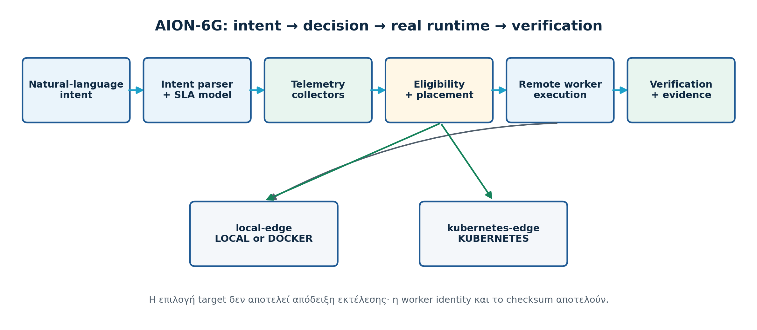
Σχήμα 1 — End-to-end ροή από natural-language intent έως verified execution evidence.
- Ο χρήστης υποβάλλει natural-language request, policy, scenario και fallback flag.
- Το FastAPI/Pydantic κάνει HTTP schema validation.
- Ο parser δημιουργεί validated ServiceIntent και SLA fields.
- Οι collectors παράγουν telemetry για local-edge και kubernetes-edge.
- Το eligibility layer απορρίπτει targets που παραβιάζουν διαθέσιμους strict περιορισμούς.
- Το scoring layer κατατάσσει τους eligible candidates και εφαρμόζεται η policy.
- Ο orchestrator καλεί τον επιλεγμένο persistent worker μέσω POST /execute.
- Ο worker εκτελεί allowlisted bounded workload και επιστρέφει checksum και runtime identity.
- Ο verifier ελέγχει execution evidence και διαθέσιμα SLA constraints.
- Το αποτέλεσμα επιστρέφεται στον client και αποθηκεύεται ως JSON evidence.

4.2 Intent και SLA model
Το IntentRequest περιλαμβάνει request, policy, scenario και fallback_allowed. Το ServiceIntent απαγορεύει άγνωστα fields και ελέγχει allowed service types, θετικά latency values και ranges για percentages. Ο parser είναι deterministic και βασίζεται σε profiles, keywords και regular expressions. Το optional LLM wrapper δεν εκτελεί πραγματικό LLM inference και καταλήγει στον ίδιο parser.
Field | Σημασία | Ενδεικτική τιμή
service_type | Allowlisted κατηγορία workload | critical-control
max_latency_ms | Μέγιστο αποδεκτό measured HTTP latency | 100
max_jitter_ms | Μέγιστο jitter scenario profile | 2
max_packet_loss_percent | Μέγιστη packet loss | 1
min_bandwidth_mbps | Ελάχιστο bandwidth | 50
max_cpu_percent | Ανώτατο CPU threshold όταν υπάρχει metric | 80
max_memory_percent | Ανώτατο memory threshold όταν υπάρχει metric | 80
priority | reliability, latency ή scalability | reliability
fallback_allowed | Επιτρέπει μία local→Kubernetes retry | true

Deploy a massive-iot workload with latency below 100 ms
and packet loss below 2% and CPU below 80%

4.3 Eligibility, scoring και placement policies
Το filtering προηγείται του scoring. Ένας candidate απορρίπτεται όταν είναι unhealthy, δεν είναι ready ή παραβιάζει διαθέσιμο strict constraint. Metric με τιμή None δεν οδηγεί από μόνο του σε απόρριψη, αλλά η απουσία του καταγράφεται ως UNAVAILABLE.
score =
0.30 × latency_component +
0.20 × cpu_component +
0.20 × memory_component +
0.15 × health_component +
0.15 × readiness_component

Το priority component υπολογίζεται, αλλά στην τρέχουσα baseline υλοποίηση έχει μηδενικό βάρος. Σε ισοβαθμία, η σταθερή σειρά των candidates ευνοεί το local-edge επειδή εισάγεται πρώτο.
Policy | Συμπεριφορά | Χρήση
adaptive | Εξετάζει και τους δύο targets, αφαιρεί τους ineligible και επιλέγει το μεγαλύτερο score. | Κανονική explainable επιλογή
always-local | Επιβάλλει local-edge χωρίς να εγγυάται verification success. | Controlled local baseline
always-kubernetes | Επιβάλλει kubernetes-edge και απαιτεί KUBERNETES runtime identity. | Έλεγχος Pod execution

4.4 API και worker contract
Το main API και ο worker είναι δύο ξεχωριστές FastAPI εφαρμογές. Ο orchestrator δεν εκτελεί workload μέσα στο main API process και δεν δημιουργεί νέο container ή Pod ανά request. Καλεί έναν ήδη ενεργό worker μέσω κοινής HTTP διεπαφής, ανεξάρτητα από το runtime.
Method | Endpoint | Ρόλος
GET | /health | Main API liveness
GET | /ready | Main API readiness placeholder
GET | /api/v1/telemetry | Live candidate telemetry
POST | /api/v1/parse-intent | Intent parsing χωρίς execution
POST | /api/v1/orchestrate | Κύρια end-to-end ροή
POST | /api/v1/run-experiment | Repeated experiment runs
GET | /api/v1/results | List persisted evidence records
GET | /api/v1/results/{result_id} | Evidence retrieval
GET | worker /health | Worker identity και health
POST | worker /execute | Bounded workload execution

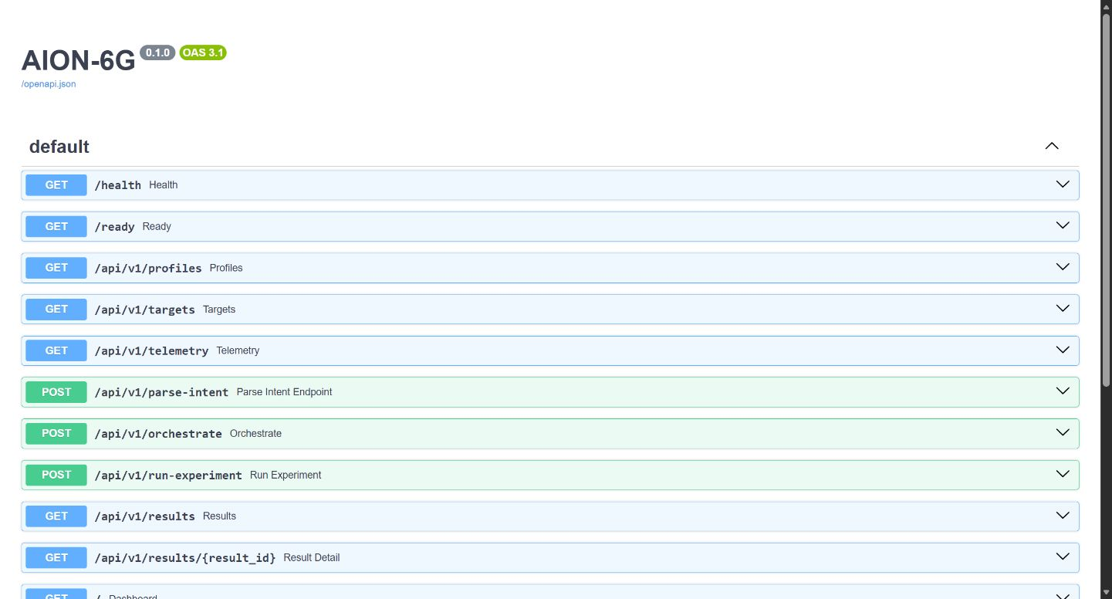
Σχήμα 2 — Αυτόματα παραγόμενο Swagger/OpenAPI contract του main FastAPI application.

4.5 Telemetry και provenance contract
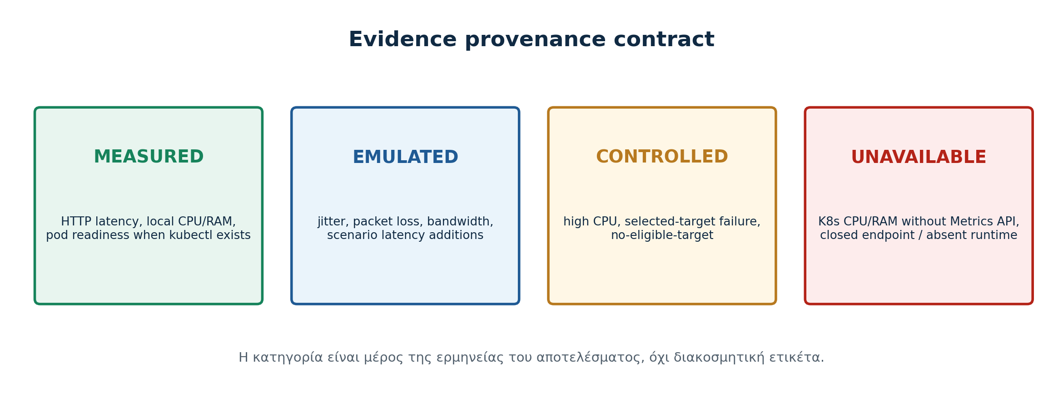
Σχήμα 3 — Κατηγορίες provenance που χρησιμοποιούνται στην ερμηνεία των δεδομένων.
Κατηγορία | Ερμηνεία | Παράδειγμα στο AION
MEASURED | Τιμή από πραγματικό runtime ή probe | HTTP latency, local CPU/RAM, Pod metadata
EMULATED | Ελεγχόμενο network profile, όχι packet-level measurement | Jitter, packet loss, bandwidth
CONTROLLED | Σκόπιμη override για failure-path validation | local-high-cpu, selected-target-failure
UNAVAILABLE | Δεν υπάρχει επαληθευμένη πηγή | Kubernetes CPU/RAM percentages χωρίς Metrics API

4.6 Verification, fallback και persistence
Η verification ελέγχει status, checksum presence, expected runtime identity, Kubernetes metadata και μέρος των SLA constraints. Δεν επανυπολογίζει ανεξάρτητα το checksum και δεν καλύπτει πλήρως memory, jitter και minimum bandwidth.
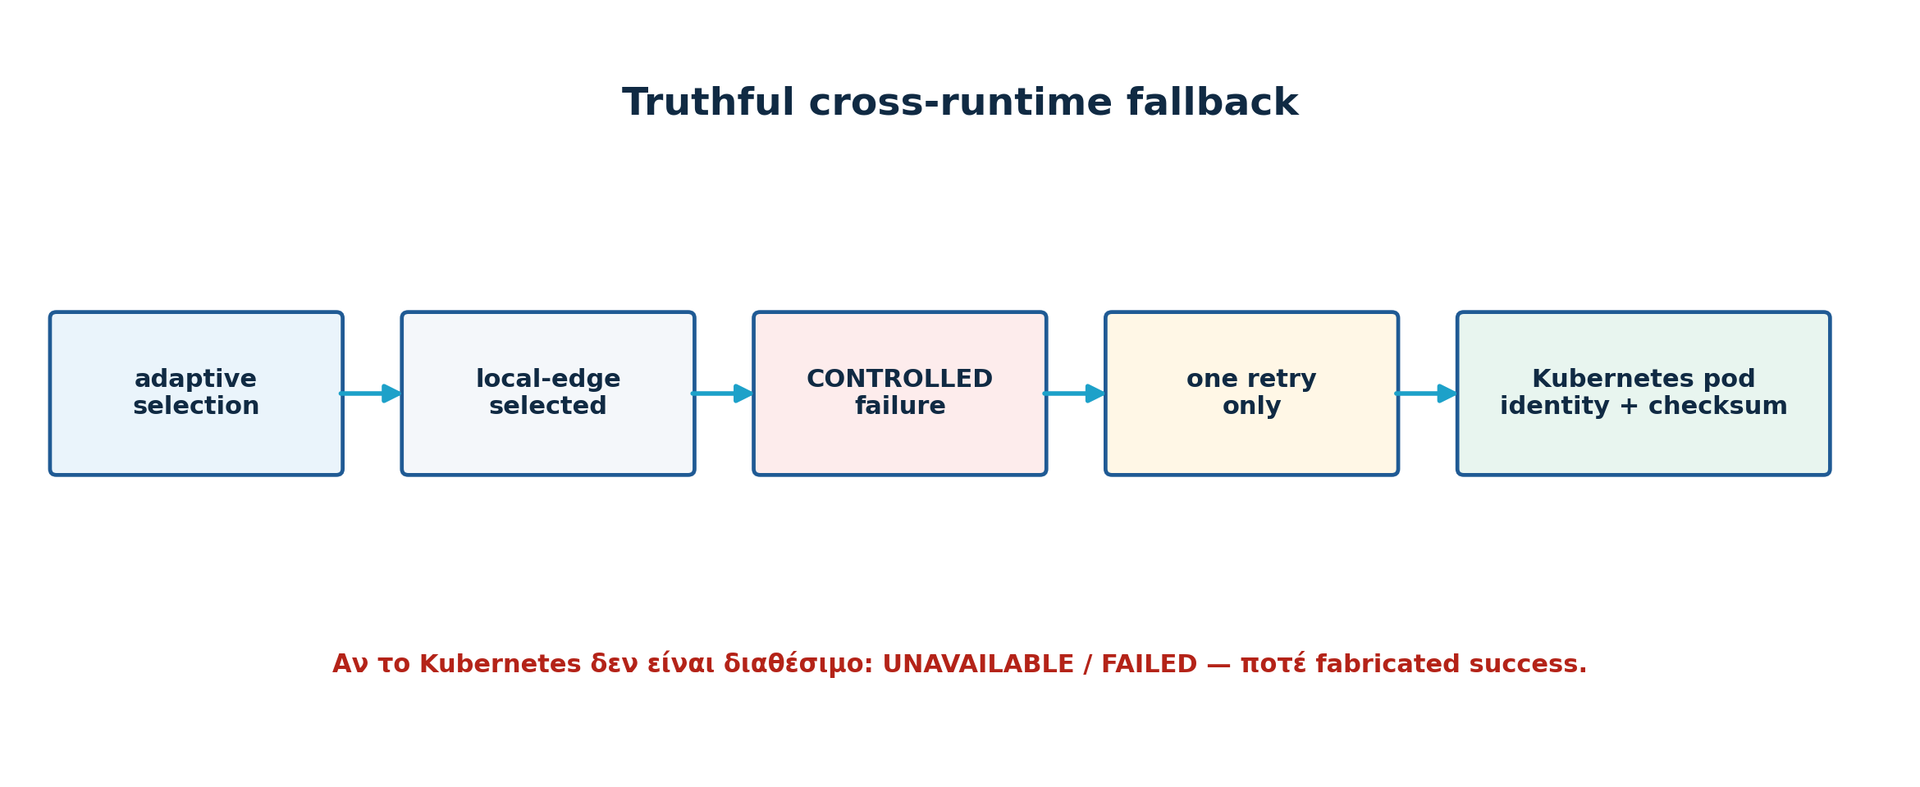
Σχήμα 4 — Περιορισμένο local-to-Kubernetes fallback με διατήρηση της αρχικής αποτυχίας.
Fallback εκτελείται μόνο όταν η αρχική local-edge προσπάθεια αποτύχει στο verification και το intent το επιτρέπει. Γίνεται ακριβώς μία πραγματική retry στο Kubernetes. Δεν υπάρχει Kubernetes→local fallback, exponential backoff ή circuit breaker.
Το τελικό JSON περιλαμβάνει original request, intent, candidates, selected target, execution, verification, fallback, provenance, orchestration time, evidence ID και timestamp field. Το filename είναι μοναδικό και το results directory γίνεται bind mount στον host. Η αναφορά δεν εμφανίζει ημερομηνίες, αλλά το runtime schema διατηρεί timestamp για traceability.

5. Υλοποίηση

5.1 FastAPI, Pydantic και dashboard
Το main application εκθέτει REST-style HTTP/JSON endpoints και σερβίρει το dashboard. Το FastAPI παράγει OpenAPI schema και interactive documentation, ενώ το Pydantic εφαρμόζει type-aware validation. Το dashboard αποτελεί thin client: δημιουργεί το request, καλεί το /api/v1/orchestrate και εμφανίζει parsed intent, candidate comparison και execution result.
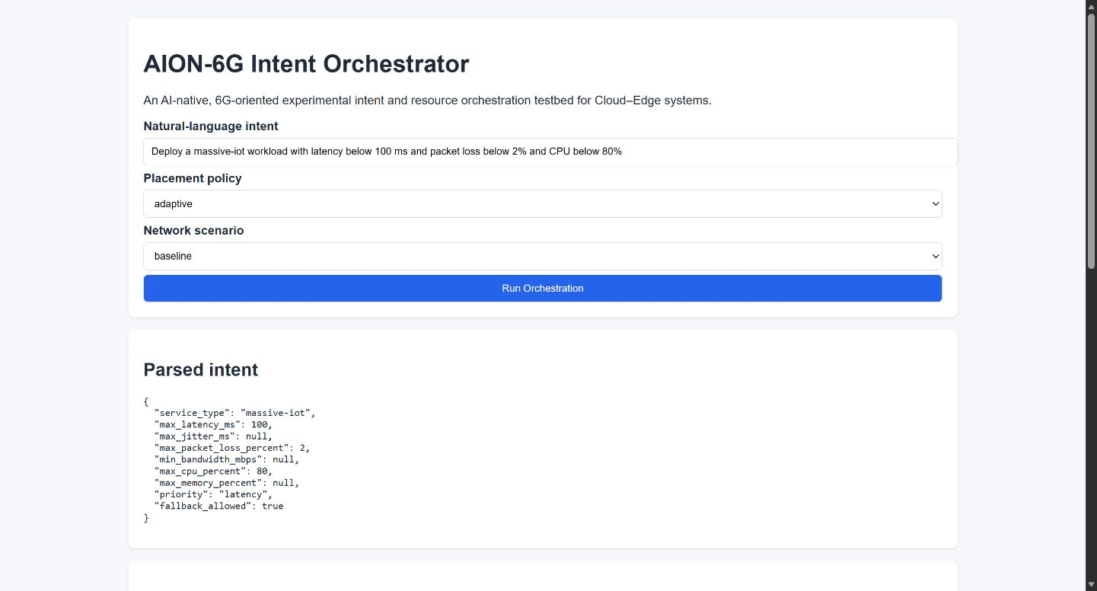
Σχήμα 5 — Dashboard με natural-language intent και parsed ServiceIntent.
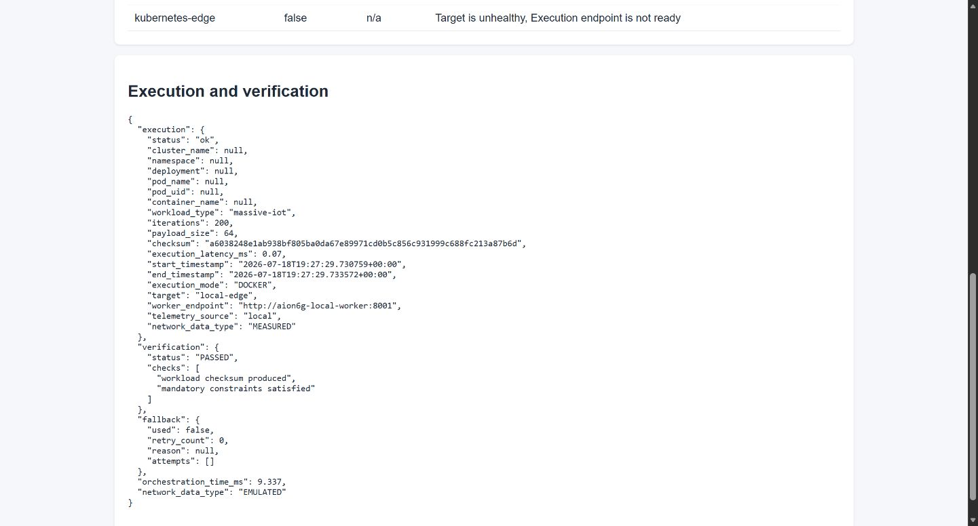
Σχήμα 6 — Candidate comparison, execution response και verification result.

5.2 Docker και Docker Compose
Το main Dockerfile και το worker Dockerfile χρησιμοποιούν Python slim base image, εγκαθιστούν τις dependencies και ξεκινούν Uvicorn. Το docker-compose.yml ορίζει δύο services: aion6g-app και aion6g-local-worker.
Service | Port | Identity | Ρόλος
aion6g-app | 8000 | API | Intent, telemetry, placement, verification και persistence
aion6g-local-worker | 8001 | DOCKER | Bounded local-edge execution

Το main container επικοινωνεί με τον local worker μέσω του Compose service name `http://aion6g-local-worker:8001`, όχι μέσω localhost. Τα services βρίσκονται στο αυτόματο Compose network. Το results directory συνδέεται με bind mount, ενώ health checks ελέγχουν τα endpoints.
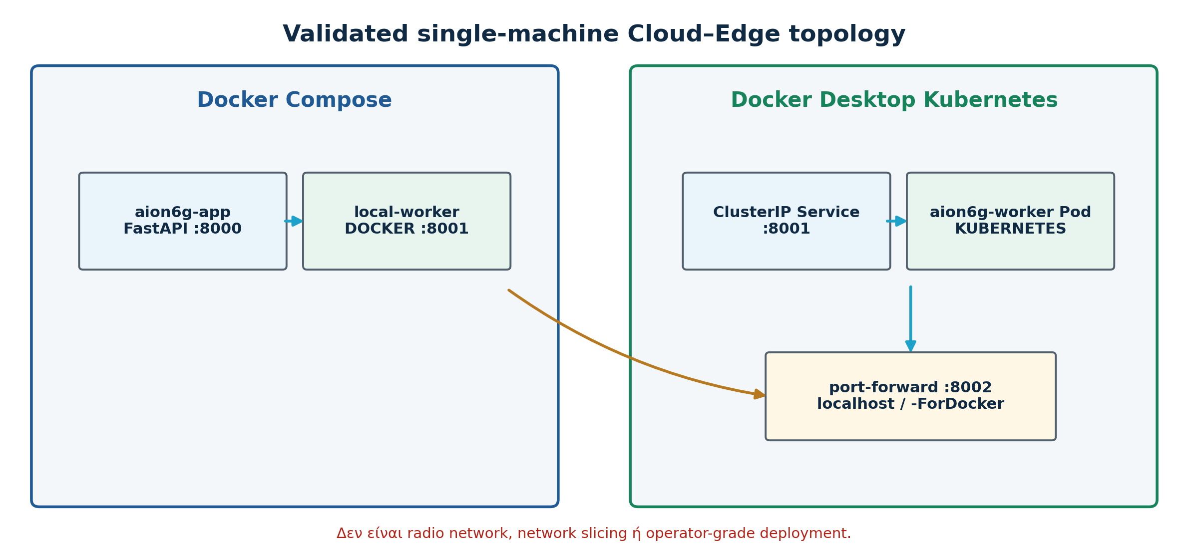
Σχήμα 7 — Validated single-machine topology μεταξύ Docker Compose και Docker Desktop Kubernetes.
docker compose -p aion6g ps
curl.exe http://127.0.0.1:8000/health
curl.exe http://127.0.0.1:8001/health
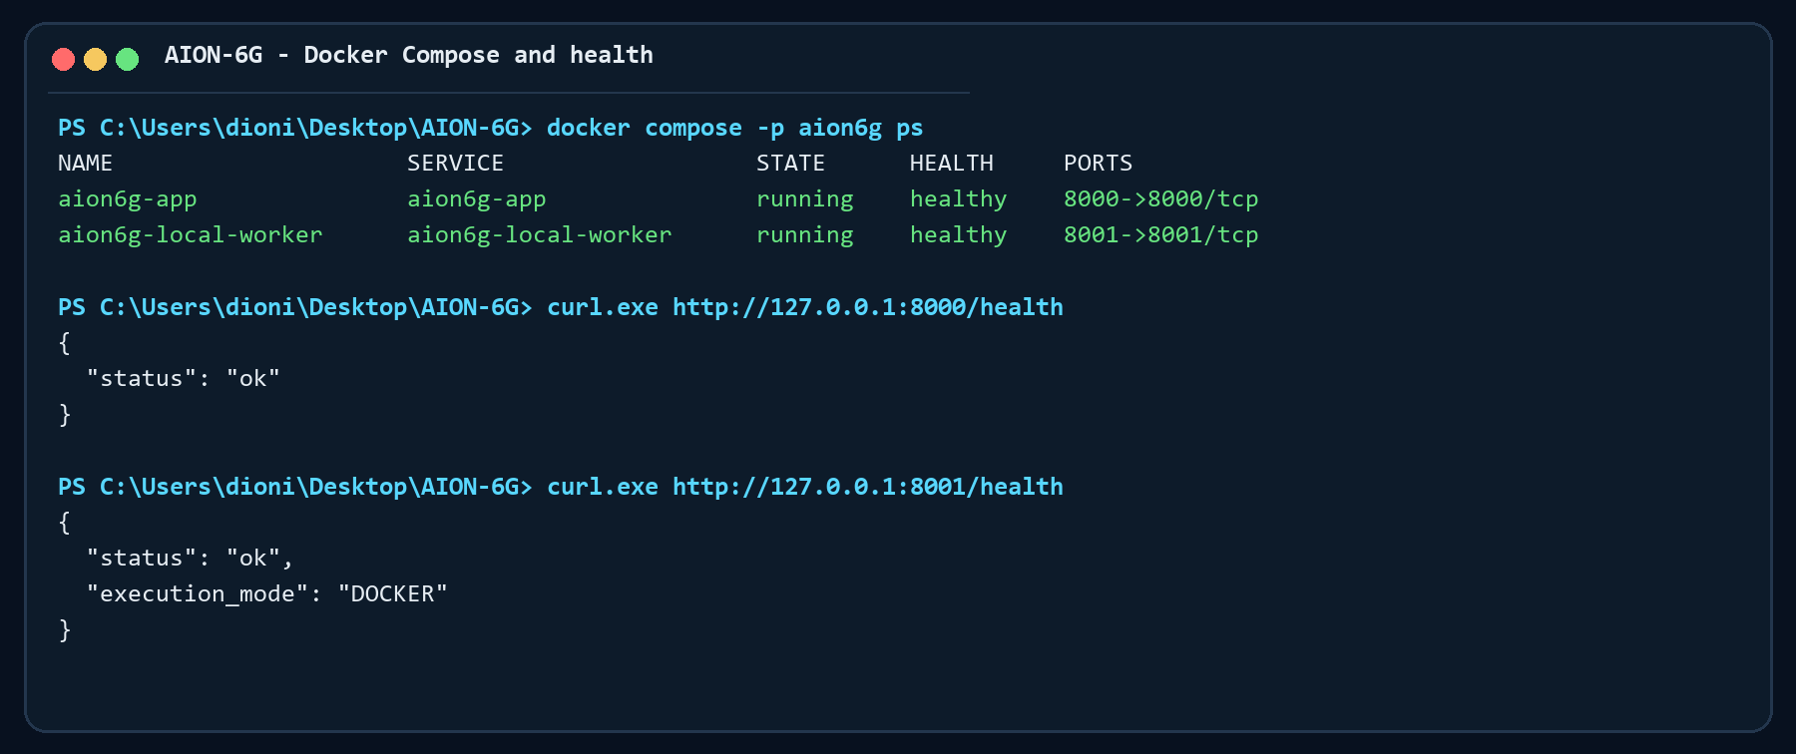
Σχήμα 8 — Docker Compose services και health responses.

5.3 Kubernetes deployment
Η Kubernetes πλευρά χρησιμοποιεί Deployment και ClusterIP Service. Το Deployment διατηρεί ένα persistent worker Pod. Το Service χρησιμοποιεί selector `app=aion6g-worker`, εκθέτει την πόρτα 8001 μέσα στο cluster και το demo χρησιμοποιεί port-forward προς host port 8002. Readiness και liveness probes καλούν το /health.
Resource | Name | Ρόλος
Namespace | aion-6g | Λογική απομόνωση των resources
Deployment | aion6g-worker | Διατήρηση worker replica και Pod template
Pod | Dynamic name/UID | Running worker instance
Service | aion6g-worker | Stable ClusterIP endpoint προς τα Pods

Το Pod name, namespace και UID περνούν στον worker μέσω Downward API environment fields. Αυτά τα metadata, μαζί με το KUBERNETES execution mode και το checksum, αποτελούν ισχυρότερη απόδειξη από το selected_target label.
Διευκρίνιση: το `docker-desktop` είναι το πραγματικό kubectl context. Το `aion-6g-cluster` που εμφανίζεται στο worker JSON είναι configured metadata label του prototype και όχι context που ανακαλύπτεται δυναμικά.
Εντολές Kubernetes validation (το port-forward στο 8002 πρέπει να τρέχει σε δεύτερο terminal):
kubectl config current-context
kubectl get nodes -o wide
kubectl get deployment,pods,service -n aion-6g -o wide
curl.exe http://127.0.0.1:8002/health
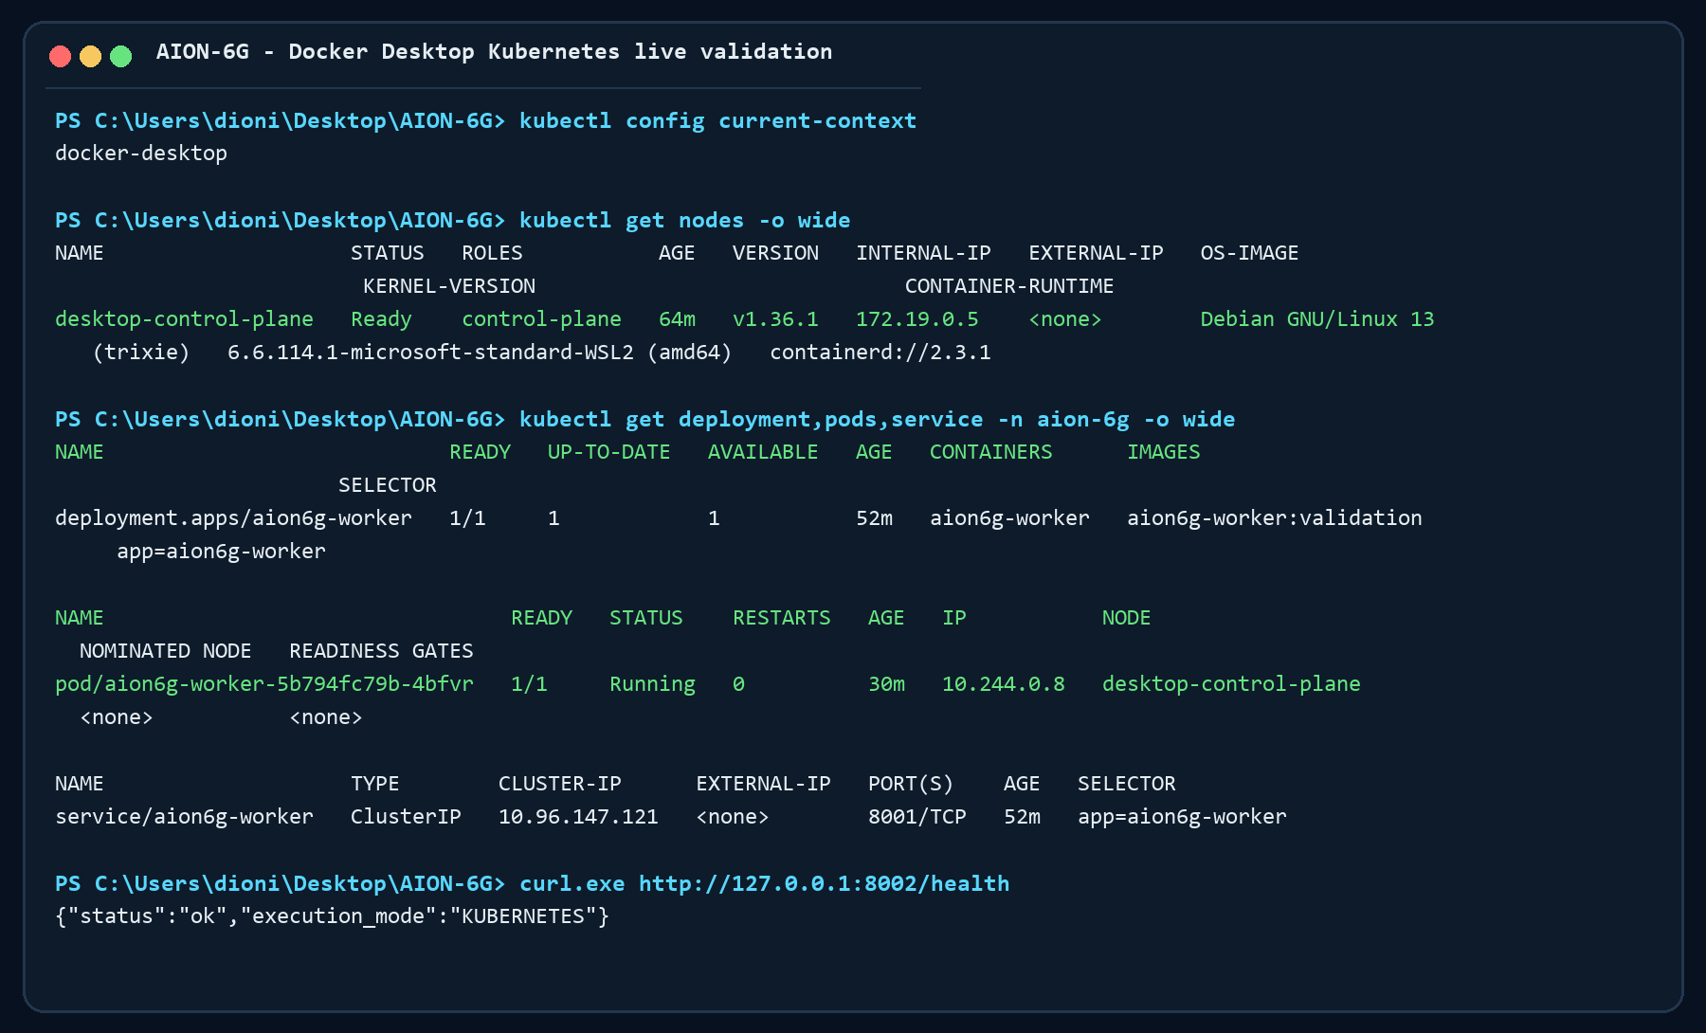
Σχήμα 9 — Kubernetes context, node, Deployment, Pod, Service και worker health.
Εντολή— forced Kubernetes execution
py -3.11 -c "import json; from app.orchestration.orchestrator import Orchestrator; print(json.dumps(Orchestrator().orchestrate('Deploy a massive-iot workload with latency below 100 ms and CPU below 80%', policy='always-kubernetes', fallback_allowed=False), indent=2))"
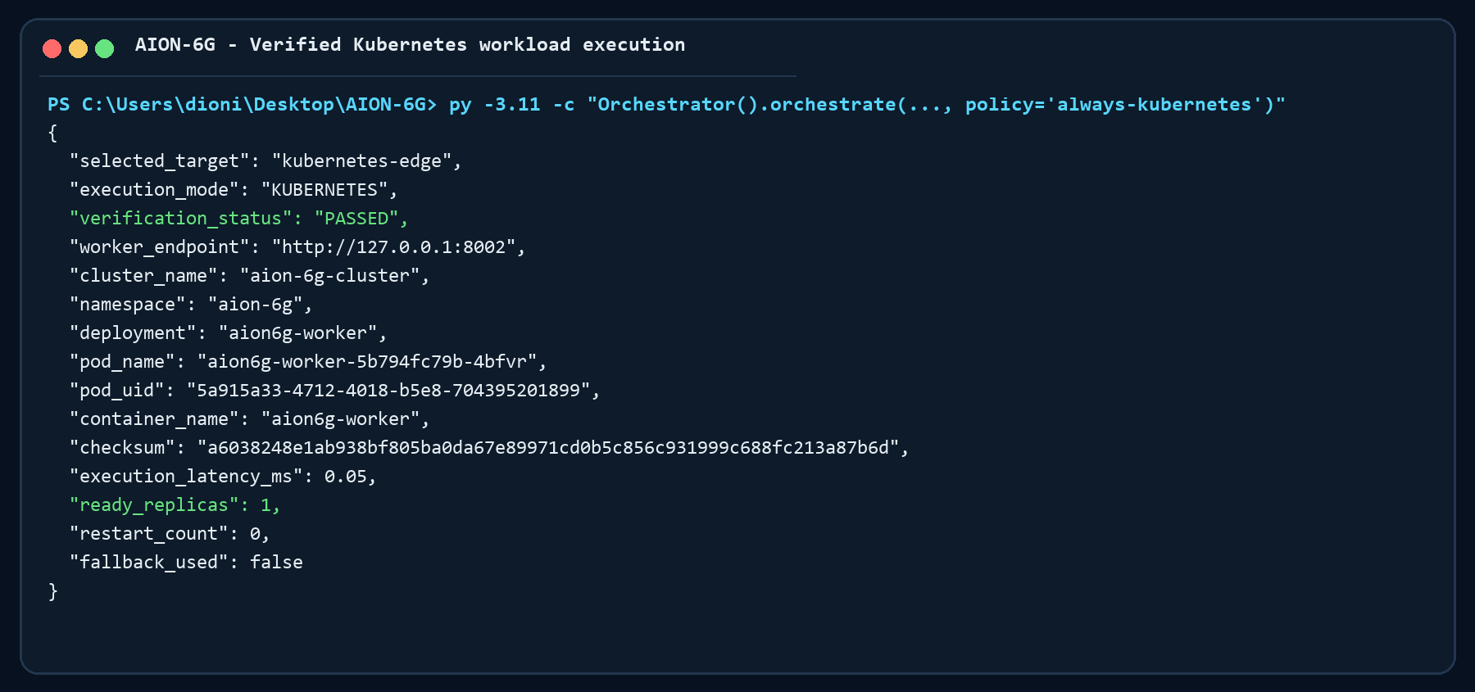
Σχήμα 10 — Verified always-kubernetes execution με Pod metadata και checksum.

5.4 Workloads και deterministic checksum
Οι κατηγορίες critical-control, immersive-xr και massive-iot είναι allowlisted labels πάνω σε bounded synthetic workload. Η τρέχουσα υλοποίηση εκτελεί deterministic SHA-256 loop με αυστηρά όρια σε iterations και payload size. Δεν υπάρχει arbitrary shell execution endpoint.
checksum = hashlib.sha256()
for index in range(iterations):
checksum.update(
f"{workload_type}:{index}:{payload_size}".encode("utf-8")
)

Ορθή ερμηνεία
Το checksum αποδεικνύει ότι ο worker εκτέλεσε το συγκεκριμένο bounded input. Δεν αποτελεί domain-realistic μοντέλο XR, IoT ή critical-control traffic και δεν είναι performance benchmark.

6. Μεθοδολογία Αξιολόγησης

6.1 Περιβάλλον επαλήθευσης
Η αξιολόγηση πραγματοποιείται σε single-machine testbed με Windows host, Docker Desktop, Docker Compose και Docker Desktop Kubernetes context. Ο local worker και ο Kubernetes worker μοιράζονται τον ίδιο φυσικό host. Ο Kubernetes worker είναι persistent Deployment replica και προσπελαύνεται από το main container μέσω port-forward.
Στοιχείο | Ρύθμιση
Main API | FastAPI/Uvicorn, host port 8000
Local worker | Docker Compose, host port 8001
Kubernetes worker | Deployment + ClusterIP Service, port-forward host 8002 → Service 8001
Namespace | aion-6g
Worker replicas | 1
Persistence | JSON files στο results/ μέσω bind mount
Testing | Unit/API tests και opt-in runtime integration tests

6.2 Validation scenarios
Scenario | Κατηγορία | Σκοπός
baseline | MEASURED + EMULATED | Κανονική αξιολόγηση targets
local-high-cpu | CONTROLLED | Απόρριψη local λόγω CPU threshold
kubernetes-high-latency | EMULATED | Υποβάθμιση Kubernetes HTTP latency
packet-loss-degradation | EMULATED | Έλεγχος packet-loss SLA behavior
selected-target-failure | CONTROLLED | Επαλήθευση μίας local→Kubernetes retry
no-eligible-target | CONTROLLED | Truthful UNAVAILABLE/FAILED αποτέλεσμα

6.3 Κριτήρια επιτυχίας και αποτυχίας
- Schema validation: invalid HTTP input επιστρέφει 422.
- Domain validation: ορισμένα parser/ServiceIntent ValueError δεν μετατρέπονται ακόμη σε καθαρό 400/422 response και μπορούν να επιστρέψουν HTTP 500.
- Execution success: worker status ok και non-empty checksum.
- Runtime correctness: local-edge δέχεται LOCAL/DOCKER identity· kubernetes-edge απαιτεί KUBERNETES identity.
- Kubernetes evidence: namespace, deployment, pod name, pod UID και container name πρέπει να είναι διαθέσιμα.
- SLA verification: τα υλοποιημένα checks δεν πρέπει να παραβιάζονται.
- Failure honesty: unavailable target παραμένει UNAVAILABLE/FAILED και δεν αντικαθίσταται με fabricated success.
- Fallback: διατηρείται το failed primary attempt και εκτελείται το πολύ μία πραγματική retry.

6.4 Πειραματικό dataset
Το αποθηκευμένο functional validation snapshot περιλαμβάνει 60 runs κατανεμημένα ισόρροπα σε always-local, always-kubernetes και adaptive policy. Τα αποτελέσματα χρησιμοποιούνται για να επιβεβαιώσουν τη λειτουργική συμπεριφορά και όχι για να γενικεύσουν production reliability ή statistical performance.

7. Αποτελέσματα και Επαλήθευση

7.1 Docker και Kubernetes runtime evidence
Η Docker validation επιβεβαιώνει δύο healthy Compose services και DOCKER worker identity. Η Kubernetes validation επιβεβαιώνει ready Deployment/Pod/Service, KUBERNETES worker identity, Pod UID και checksum. Η λογική επιλογή και η runtime απόδειξη παραμένουν διακριτές έννοιες.

7.2 Adaptive placement και failure behavior
Στο baseline single-host environment, το local-edge συνήθως έχει μικρότερο measured HTTP latency και συχνά επιλέγεται. Στο local-high-cpu scenario, η controlled CPU τιμή καθιστά το local target ineligible και το Kubernetes επιλέγεται απευθείας — αυτό δεν είναι fallback, επειδή η απόρριψη προηγείται της execution.
Στο selected-target-failure scenario, η πρώτη local προσπάθεια αποτυγχάνει ελεγχόμενα. Όταν το fallback επιτρέπεται, εκτελείται μία πραγματική Kubernetes retry. Το evidence κρατά και τις δύο προσπάθειες και το τελικό PASSED απαιτεί Pod identity και checksum.

7.3 Αποτελέσματα 60 runs
Εντολή— παραγωγή του dataset των 60 runs
py -3.11 scripts/generate_experiment_evidence.py
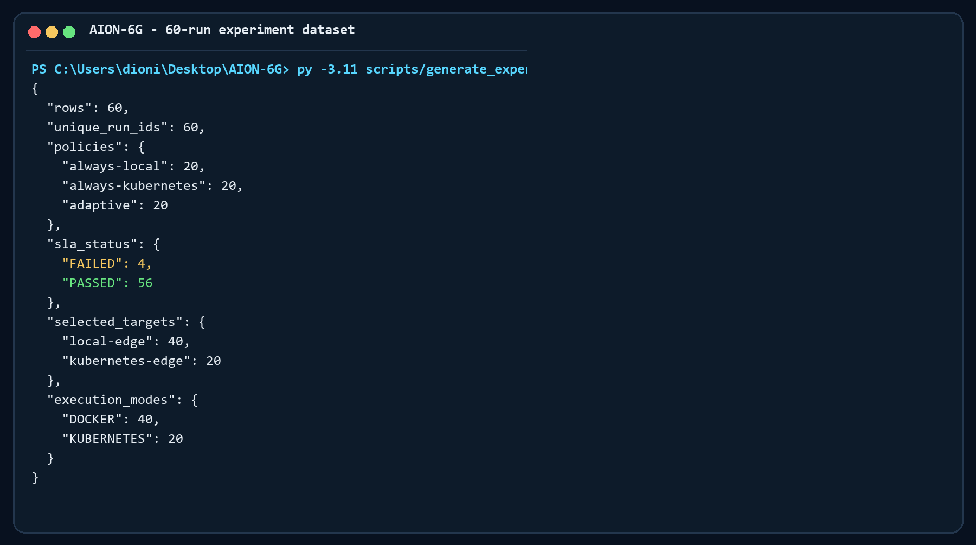
Σχήμα 11 — Stored functional validation snapshot — 18/07/2026: παραγόμενο summary των 60 runs.
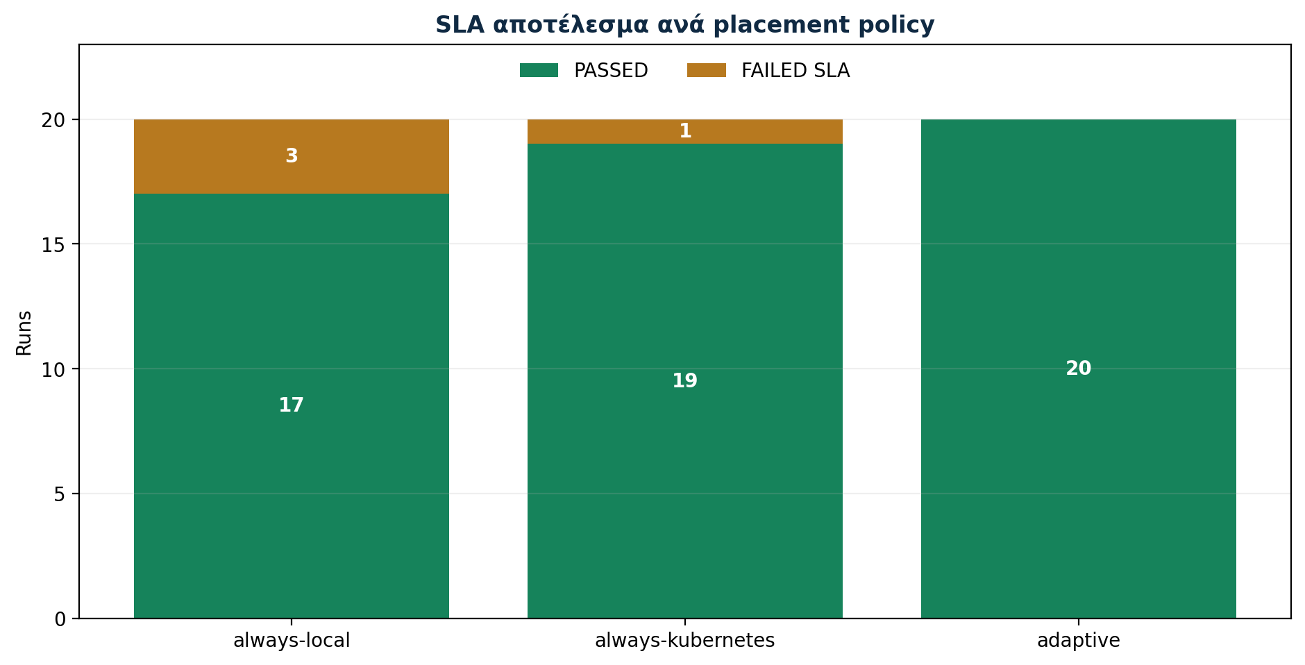
Σχήμα 12 — Stored functional validation snapshot — 18/07/2026: SLA status ανά placement policy.
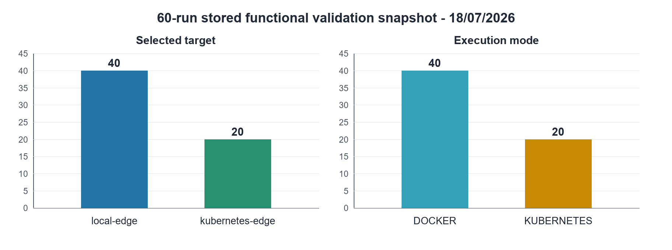
Σχήμα 13 — Stored functional validation snapshot — 18/07/2026: κατανομή selected targets και execution modes.
Metric | Τιμή | Ερμηνεία
Συνολικά runs | 60 | Stored functional validation snapshot — 18/07/2026
SLA PASSED | 56 | 93,3% του συγκεκριμένου dataset
SLA FAILED | 4 | Οι αποτυχίες διατηρούνται στα artifacts
Selected local-edge | 40 | Local target selections
Selected kubernetes-edge | 20 | Kubernetes target selections
Execution mode DOCKER | 40 | Compose worker executions
Execution mode KUBERNETES | 20 | Real Pod executions

Περιορισμός ερμηνείας αποτελεσμάτων
Το ποσοστό επιτυχίας αφορά μικρό functional snapshot στο συγκεκριμένο single-host testbed. Δεν είναι production availability, radio-network reliability ή benchmark μεγάλης κλίμακας.

7.4 Automated testing
Εντολές — πλήρες runtime-enabled test suite
$env:AION_RUN_DOCKER_TESTS="1"
$env:AION_RUN_KUBERNETES_TESTS="1"
$env:AION_RUN_DOCKER_KUBERNETES_TESTS="1"
py -3.11 -m pytest -q --disable-warnings
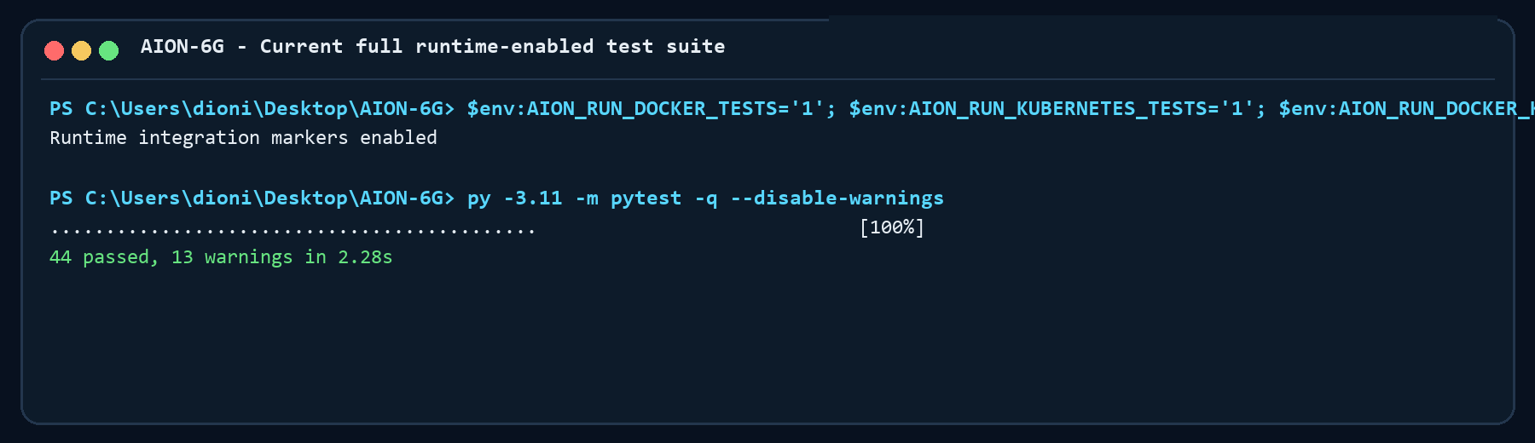
Σχήμα 14 — Πλήρες runtime-enabled test suite.
Το τελικό suite ολοκληρώθηκε με 44 passed tests, 13 deprecation warnings και μηδενικές αποτυχίες. Τα tests καλύπτουν parser, models, API, scoring, verifier, fallback mocks, workloads και τρία πραγματικά runtime paths: Docker worker, host-to-Kubernetes και Docker API-to-Kubernetes.
Δεν καλύπτονται πλήρως concurrency, sustained load, authentication, network partition, malformed worker JSON, result-file races, cancellation και HPA/rolling-update behavior.

7.5 Security scan
Εντολή — repository security validation
py -3.11 scripts/run_security_scan.py
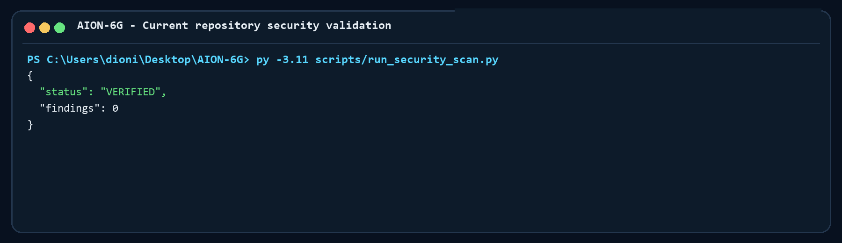
Σχήμα 15 — Repository security scan με μηδενικά findings στο συγκεκριμένο scope.
Το security wrapper επέστρεψε VERIFIED και zero findings για τα ρυθμισμένα secret-pattern checks. Το αποτέλεσμα δεν αποτελεί penetration test, application security assessment ή απόδειξη απουσίας κάθε ευπάθειας.
- Allowlisted workloads και Pydantic parameter bounds.
- HTTP και subprocess timeouts.
- Internally generated evidence paths.
- ClusterIP αντί public LoadBalancer.
- Απουσία arbitrary client-controlled shell API.
- Δεν υπάρχει ακόμη production authentication, authorization, TLS ή signed evidence.

8. Συζήτηση και Threats to Validity

8.1 Κύρια τεχνικά ευρήματα
- Η placement απόφαση δεν αρκεί χωρίς πραγματική runtime identity και execution evidence.
- Η διάκριση selected_target από execution_mode αποτρέπει την εσφαλμένη ταύτιση λογικής επιλογής και πραγματικής εκτέλεσης.
- Τα missing metrics πρέπει να παραμένουν UNAVAILABLE και να μη μετατρέπονται σε τεχνητό μηδέν.
- Το filtering πριν από το scoring κάνει την επιλογή πιο explainable.
- Η διατήρηση του failed primary attempt καθιστά το fallback auditable.
- Τα failure paths προσφέρουν ουσιαστικότερη επαλήθευση από ένα demo που εμφανίζει μόνο επιτυχίες.

8.2 Τι υλοποιήθηκε και τι όχι
Λειτουργία | Κατάσταση | Απόδειξη | Περιορισμός
FastAPI main/worker services | Implemented & verified | Swagger/health/runtime tests | No auth/rate limiting
Deterministic parsing | Implemented & verified | Parsed intent/tests | English regex grammar
Real LLM parsing | Not implemented | Optional wrapper only | Provider/key unused
Local telemetry | Implemented | psutil + HTTP | Host-wide metrics
Kubernetes telemetry | Partial | Pod/Deployment/endpoint | CPU/RAM unavailable
Network conditions | Emulated/partial | Profiles + measured HTTP latency | No packet-level impairment
Docker execution | Implemented & verified | DOCKER identity/checksum | Persistent worker
Kubernetes execution | Implemented & verified | Pod UID/checksum | Single-node Docker Desktop
Verification | Partial | Identity/checksum/SLA checks | No independent checksum recompute
Fallback local→K8s | Implemented & verified | Two attempts in evidence | One direction/one retry
Persistence | Implemented | JSON files | No DB, locking or signatures
Production observability | Not implemented | Access logs only | No metrics/tracing stack

8.3 Threats to validity
Περιορισμός | Συνέπεια
Όλα τα runtimes μοιράζονται έναν host | Δεν γενικεύουμε σε γεωγραφικά distributed edge/cloud.
Docker Desktop Kubernetes και localhost port-forward | Το HTTP latency δεν είναι WAN ή radio latency.
Kubernetes Metrics API απών | CPU/RAM percentages παραμένουν UNAVAILABLE.
Scenario-driven jitter/loss/bandwidth | EMULATED values, όχι packet-level measurements.
Short bounded workloads | Correctness validation, όχι sustained throughput.
60-run dataset | Μικρό functional snapshot, όχι μεγάλης κλίμακας statistical benchmark.
No production authentication | Μη κατάλληλο για untrusted public deployment.

9. Περιορισμοί και Μελλοντική Εργασία

9.1 Κύριοι περιορισμοί
- Ο parser υποστηρίζει περιορισμένο αγγλικό grammar και δεν χρησιμοποιεί ενεργό LLM.
- Το HTTP error contract είναι μερικό: schema-invalid requests επιστρέφουν 422, αλλά ορισμένα semantic parser errors μπορούν σήμερα να επιστρέψουν 500.
- Το cluster_name `aion-6g-cluster` είναι configured evidence label και δεν αντιστοιχεί υποχρεωτικά στο ενεργό kubectl context.
- Το scoring χρησιμοποιεί fixed heuristic και priority weight ίσο με μηδέν.
- Η SLA verification δεν καλύπτει όλα τα πεδία με ανεξάρτητες μετρήσεις.
- Η local resource telemetry είναι host-wide και όχι container cgroup-aware.
- Το network profile δεν επιβάλλει πραγματικές tc/netem συνθήκες.
- Οι workers είναι persistent services χωρίς Job lifecycle, queue, cancellation ή per-run resource isolation.
- Η persistence βασίζεται σε filesystem JSON χωρίς database, retention, schema migration ή integrity signing.
- Η observability περιορίζεται σε access logs και evidence records.
- Δεν υπάρχουν production security controls όπως authentication, authorization, TLS και NetworkPolicy.

9.2 Προτεινόμενη μελλοντική εργασία
- Schema-constrained LLM parser ή versioned formal grammar με σαφές error contract.
- Configurable scoring weights και explicit tie-break policy.
- Metrics Server ή επαληθευμένη Kubernetes resource telemetry.
- Independent physical edge node και remote cloud target.
- Packet-level network emulation με tc/netem.
- Kubernetes Jobs, queueing, cancellation και per-workload isolation.
- Database persistence, retention, schema versioning και tamper-evident evidence.
- Structured logging, correlation IDs, Prometheus metrics και OpenTelemetry tracing.
- Authentication, authorization, TLS, Pod security context, NetworkPolicy και image signing.
- Larger experiments με repetitions, confidence intervals, load και failure-duration measurements.
- Σύνδεση με πραγματικό MEC, Open RAN ή 5G/6G research testbed υπό νέο validation scope.

10. Διαδικασία Ανάπτυξης και Προσωπική Συμβολή
Το project αναπτύχθηκε επαναληπτικά με AI-assisted tooling. Η χρήση Codex επιτάχυνε implementation, documentation, debugging και generation βοηθητικού υλικού. Η προσωπική συμβολή επικεντρώθηκε στον καθορισμό του στόχου και των απαιτήσεων, στην κατανόηση και αξιολόγηση της αρχιτεκτονικής, στο integration των components, στην εκτέλεση του Docker/Kubernetes workflow, στο debugging context και port-forwarding, στην εξέταση των evidence artifacts και στην αποδοχή μόνο ισχυρισμών που υποστηρίζονται από κώδικα ή πραγματική εκτέλεση.
Η τεχνική ιδιοκτησία δεν περιγράφεται ως χειροκίνητη συγγραφή κάθε γραμμής. Περιγράφεται ως ευθύνη για τις απαιτήσεις, τα design decisions, τη λειτουργική ολοκλήρωση, την επαλήθευση, την ερμηνεία των αποτελεσμάτων και την αναγνώριση των περιορισμών.

11. Συμπεράσματα
Το AION-6G υλοποιεί μια ολοκληρωμένη και explainable ροή από natural-language service intent σε structured SLA, candidate telemetry, deterministic filtering/scoring, επιλογή local ή Kubernetes target, πραγματική worker execution, verification και persisted evidence.
Τα αποτελέσματα απαντούν θετικά στα βασικά ερευνητικά ερωτήματα σε επίπεδο prototype. Ο deterministic parser παράγει validated intents, ο orchestrator επιλέγει targets με εμφανή criteria, η Docker και Kubernetes execution επαληθεύεται με runtime identity και checksum, και οι controlled failure paths οδηγούν σε auditable fallback ή truthful failure.
Η κύρια συνεισφορά του project είναι η σύνδεση της απόφασης με συγκεκριμένο execution evidence και provenance. Παράλληλα, η εργασία διαχωρίζει καθαρά το measured από το emulated και δεν παρουσιάζει το single-host testbed ως production 6G infrastructure. Τα επόμενα βήματα αφορούν πραγματική distributed υποδομή, πληρέστερη telemetry, ισχυρότερη verification, observability, security και μεγαλύτερης κλίμακας αξιολόγηση.

Βιβλιογραφία και Πηγές

Επίσημες εξωτερικές πηγές
[1] ITU-R. Recommendation M.2160 — Framework and overall objectives of the future development of IMT for 2030 and beyond. https://www.itu.int/rec/R-REC-M.2160
[2] ETSI. Multi-access Edge Computing (MEC): official technical group and specifications. https://www.etsi.org/technical-groups/mec/
[3] Docker. What is Docker? Docker overview. https://docs.docker.com/get-started/docker-overview/
[4] Docker. Docker Compose documentation. https://docs.docker.com/compose/
[5] Kubernetes. Kubernetes concepts overview. https://kubernetes.io/docs/concepts/overview/
[6] Kubernetes. Pods. https://kubernetes.io/docs/concepts/workloads/pods/
[7] Kubernetes. Deployments. https://kubernetes.io/docs/concepts/workloads/controllers/deployment/
[8] Kubernetes. Services. https://kubernetes.io/docs/concepts/services-networking/service/
[9] Kubernetes. Liveness, readiness and startup probes. https://kubernetes.io/docs/concepts/workloads/pods/probes/
[10] FastAPI. Official documentation and features. https://fastapi.tiangolo.com/
[11] Pydantic. Models and validation documentation. https://docs.pydantic.dev/latest/concepts/models/
[12] Python Software Foundation. Python 3.11 documentation. https://docs.python.org/3.11/
[13] pytest. Official pytest documentation. https://docs.pytest.org/en/stable/

Εσωτερικές πηγές του project
Πηγή | Χρήση στην αναφορά
pyproject.toml | Dependencies και project metadata
README.md | Setup, execution και repository overview
app/main.py | Main API, dashboard και orchestration entry points
app/intent/deterministic_parser.py | Intent parsing και profile defaults
app/models/ | Intent, telemetry και result structures
app/orchestration/ | Eligibility, scoring, execution, verification και fallback
app/telemetry/ | Local/Kubernetes collectors και emulated profiles
app/workers/worker_api.py | Worker HTTP contract και runtime identity
deployments/docker/ | Worker image definition
deployments/kubernetes/ | Deployment, Service, probes και Downward API
docker-compose.yml | Local multi-service topology
tests/ | Unit, API και runtime integration tests
scripts/ | Deployment, validation, experiments και security scan
results/ | Persisted evidence και experiment artifacts

Παράρτημα A — Εντολές Αναπαραγωγής
Terminal 1 — Kubernetes port-forward
cd C:\Users\dioni\Desktop\AION-6G

.\scripts\port_forward_kubernetes.ps1 -ForDocker -LocalPort 8002
Περίμενε να εμφανιστεί:
Forwarding from 0.0.0.0:8002 -> 8001
Terminal 2 — Έλεγχος και dashboard
cd C:\Users\dioni\Desktop\AION-6G

curl.exe http://127.0.0.1:8002/health
curl.exe http://127.0.0.1:8001/health
curl.exe http://127.0.0.1:8000/health

docker compose -p aion6g ps

Start-Process http://127.0.0.1:8000/
Start-Process http://127.0.0.1:8000/docs

Παράρτημα B — API και Evidence Map

B.1 Function map
Βήμα | Αρχείο / Function | Input | Output
HTTP input | app/main.py · IntentRequest | JSON | Validated request model
Parser | deterministic_parser.py · parse_intent() | Text | ServiceIntent
Local probe | local_collector.py | Target config | Telemetry
K8s probe | kubernetes_collector.py | Context/namespace | Telemetry
Filter | eligibility.py · evaluate_eligibility() | Intent + telemetry | Eligible/reasons
Score | placement.py · score_candidate() | Intent + telemetry | Float score
Select | placement.py · select_target() | Candidates | Selected target
HTTP execute | executor.py · execute_remote_workload() | Endpoint + workload | Worker JSON
Worker | worker_api.py · execute() | WorkloadRequest | Runtime result
Workload | workloads/common.py | Type + bounds | Checksum/latency
Verify | verifier.py · verify_sla() | Intent + evidence | PASSED/FAILED
Package | orchestrator.py | All evidence | Result dict + JSON file

B.2 Evidence-to-claim map
Claim | Evidence | Provenance
Compose services εκτελούνται | docker compose ps + health | MEASURED
Kubernetes Pod είναι ready | kubectl resource state + Pod UID | MEASURED
Worker εκτέλεσε workload | Runtime identity + checksum | MEASURED
HTTP latency προς worker | Requests elapsed time | MEASURED
Local CPU/RAM | psutil host metrics | MEASURED, host-wide
Kubernetes CPU/RAM | Collector result | UNAVAILABLE
Jitter/loss/bandwidth | Scenario profile | EMULATED
Selected-target failure | Scenario override | CONTROLLED
Πραγματική 6G radio behavior | Δεν υπάρχει radio instrumentation | Δεν επιβεβαιώνεται

2. Συνοπτικός χάρτης των scenarios
Ο πίνακας λειτουργεί ως γρήγορο ευρετήριο. Οι πλήρεις οδηγίες και ο προφορικός σχολιασμός ακολουθούν στην επόμενη ενότητα.
# | Scenario | Policy | Κύριο αναμενόμενο αποτέλεσμα
1 | Baseline adaptive επιλογή | adaptive | Δυναμική επιλογή του υψηλότερου eligible score.
2 | Immersive XR workload | adaptive | Αναγνώριση XR intent και πρόσθετων constraints.
3 | Massive IoT workload | adaptive | Service-aware SLA για massive-IoT.
4 | Υποχρεωτική local/Docker εκτέλεση | always-local | Πραγματικό DOCKER execution στο local-edge.
5 | Υποχρεωτική Kubernetes εκτέλεση | always-kubernetes | Πραγματικό KUBERNETES execution με Pod metadata.
6 | Controlled local high CPU | adaptive | Local rejection στο CONTROLLED CPU 99%.
7 | Emulated Kubernetes high latency | adaptive | Kubernetes degradation με EMULATED +35 ms.
8 | Αυστηρό packet-loss SLA και αποτυχία verification | always-local | Execution ok αλλά SLA FAILED λόγω packet loss.
9 | Packet-loss degradation εντός IoT SLA | adaptive | Το 1.5% packet loss παραμένει εντός IoT SLA 2%.
10 | Controlled selected-target failure και fallback | always-local | Μία bounded fallback προσπάθεια local -> Kubernetes.
11 | No eligible target | adaptive | Truthful UNAVAILABLE / FAILED χωρίς fabricated success.
12 | Πρόσθετο memory constraint | adaptive | Memory constraint με MEASURED και UNAVAILABLE metrics.

3. Αναλυτικά prompt scenarios
Κάθε scenario περιλαμβάνει το ακριβές prompt, τις επιλογές του dashboard, το αναμενόμενο αποτέλεσμα, τα βασικά JSON fields και έτοιμο προφορικό σχολιασμό.

1. Baseline adaptive επιλογή
Prompt: αντιγράφεται ακριβώς στο Natural-language intent
Deploy a critical-control workload with latency below 100 ms and CPU below 70%
Placement policy: adaptive
Network scenario: baseline
Data classification: MEASURED / EMULATED

Αναμενόμενο αποτέλεσμα
Ο parser δημιουργεί structured intent τύπου critical-control.
Αξιολογούνται και τα δύο targets: local-edge και kubernetes-edge.
Όσα targets είναι healthy, ready και εντός SLA χαρακτηρίζονται eligible.
Επιλέγεται το eligible target με το μεγαλύτερο score. Η ακριβής επιλογή εξαρτάται από το ζωντανό telemetry.
Αναμένεται status ok, έγκυρο checksum και verification PASSED, εφόσον το επιλεγμένο runtime είναι διαθέσιμο.
candidates[].eligible = true για όσα targets περνούν τους ελέγχους
candidates[].score = αριθμητική κατάταξη 0-1
execution.target = το target που επιλέχθηκε
verification.status = PASSED
fallback.used = false
«Στο baseline δεν επιβάλλω τεχνητά ποιο target θα κερδίσει. Το AION συλλέγει το τρέχον telemetry, εφαρμόζει eligibility filtering και επιλέγει το υψηλότερο score.»

2. Immersive XR workload
Prompt: αντιγράφεται ακριβώς στο Natural-language intent
Run an immersive-xr service with latency below 15 ms, jitter below 4 ms, bandwidth above 50 Mbps and CPU below 75%
Placement policy: adaptive
Network scenario: baseline
Data classification: MEASURED / EMULATED
Ο parser αναγνωρίζει το service_type immersive-xr.
Στο intent καταγράφονται latency, jitter, bandwidth και CPU constraints.
Η adaptive policy συγκρίνει τα δύο διαθέσιμα targets και επιλέγει το υψηλότερο eligible score.
Το bandwidth και το jitter εμφανίζονται στο intent, αλλά στο σημερινό prototype δεν εφαρμόζονται ακόμη ως πλήρεις eligibility ή verification έλεγχοι.
intent.service_type = immersive-xr
intent.max_latency_ms = 15
intent.min_bandwidth_mbps = 50
intent.max_jitter_ms = 4

3. Massive IoT workload
Prompt: αντιγράφεται ακριβώς στο Natural-language intent
Process a massive-iot workload with latency below 100 ms, packet loss below 2% and CPU below 80%
Placement policy: adaptive
Network scenario: baseline
Data classification: MEASURED / EMULATED

Αναμενόμενο αποτέλεσμα
Ο parser αναγνωρίζει το massive-iot profile και priority scalability.
Το μεγαλύτερο latency limit και το packet-loss limit εκφράζουν πιο χαλαρό SLA από το critical-control.
Η επιλογή local ή Kubernetes παραμένει δυναμική και εξαρτάται από eligibility και score.
Το packet loss ελέγχεται από τον verifier με βάση το scenario network profile.

intent.service_type = massive-iot
intent.max_latency_ms = 100
intent.max_packet_loss_percent = 2
verification.status = PASSED όταν το packet loss παραμένει εντός ορίου

4. Υποχρεωτική local/Docker εκτέλεση
Prompt: αντιγράφεται ακριβώς στο Natural-language intent
Deploy a critical-control workload with latency below 100 ms and CPU below 70%
Placement policy: always-local
Network scenario: baseline
Data classification: MEASURED / EMULATED

Αναμενόμενο αποτέλεσμα
Η policy επιλέγει το local-edge αντί να συγκρίνει και να επιλέξει μεταξύ των δύο targets.
Με Docker Compose, ο local worker επιστρέφει execution_mode DOCKER.
Τα Kubernetes metadata είναι null, επειδή δεν χρησιμοποιήθηκε Kubernetes Pod.
Αναμένεται checksum και verification PASSED όταν ο Docker worker είναι healthy.

JSON
execution.target = local-edge
execution.execution_mode = DOCKER
execution.cluster_name / pod_name / pod_uid = null
fallback.used = false σε επιτυχημένη πρώτη προσπάθεια

5. Υποχρεωτική Kubernetes εκτέλεση
Prompt: αντιγράφεται ακριβώς στο Natural-language intent
Process a massive-iot workload with latency below 100 ms and CPU below 80%
Placement policy: always-kubernetes
Network scenario: baseline
Data classification: MEASURED / EMULATED

Αναμενόμενο αποτέλεσμα
Η policy επιλέγει το kubernetes-edge.
Η εκτέλεση πρέπει να επιστρέψει πραγματική runtime identity KUBERNETES.
Το αποτέλεσμα πρέπει να περιλαμβάνει cluster, namespace, deployment, pod name, pod UID και container name.
Το checksum και τα metadata επαληθεύονται πριν το αποτέλεσμα χαρακτηριστεί επιτυχές.
Απαιτείται ενεργό port-forward προς τον Kubernetes worker.

JSON
execution.target = kubernetes-edge
execution.execution_mode = KUBERNETES
execution.namespace = aion-6g
execution.pod_uid = μη κενή μοναδική τιμή
verification.status = PASSED
«Δεν αρκεί να γράφει το αποτέλεσμα Kubernetes. Το AION απαιτεί πραγματική απάντηση από το Pod, runtime identity, Pod UID, metadata και checksum.»

6. Controlled local high CPU
Prompt: αντιγράφεται ακριβώς στο Natural-language intent
Deploy a critical-control workload with latency below 100 ms and CPU below 70%
Placement policy: adaptive
Network scenario: local-high-cpu
Data classification: CONTROLLED

Αναμενόμενο αποτέλεσμα
Η τιμή local CPU αντικαθίσταται ελεγχόμενα με 99%.
Επειδή το intent επιτρέπει έως 70%, το local-edge χαρακτηρίζεται ineligible.
Το rejection reason αναφέρει ότι η χρήση CPU υπερβαίνει το επιτρεπόμενο μέγιστο.
Το Kubernetes επιλέγεται χωρίς fallback, εφόσον είναι healthy και eligible.

JSON
local-edge.eligible = false
rejection_reasons περιέχει CPU utilization exceeds the requested maximum
scenario_overrides[].source = CONTROLLED
execution.target = kubernetes-edge
fallback.used = false

7. Emulated Kubernetes high latency
Prompt: αντιγράφεται ακριβώς στο Natural-language intent
Deploy a critical-control workload with latency below 20 ms and CPU below 70%
Placement policy: adaptive
Network scenario: kubernetes-high-latency
Data classification: EMULATED

Αναμενόμενο αποτέλεσμα
Προστίθενται 35 ms στο measured Kubernetes HTTP latency.
Αν το τελικό latency υπερβεί τα 20 ms, το kubernetes-edge γίνεται ineligible.
Το local-edge αναμένεται να επιλεγεί όταν παραμένει healthy, ready και εντός SLA.
Η πρόσθετη καθυστέρηση επισημαίνεται ως EMULATED και όχι ως πραγματική 6G μέτρηση.

JSON
kubernetes-edge.eligible = false όταν ξεπερνά το SLA
rejection_reasons περιέχει Measured HTTP latency exceeds the requested maximum
scenario_overrides[].added_value = 35
scenario_overrides[].source = EMULATED
«Το scenario δείχνει ότι η placement απόφαση αλλάζει όταν υποβαθμίζεται η ποιότητα ενός target. Η υποβάθμιση είναι emulated και καταγράφεται με provenance.»

8. Αυστηρό packet-loss SLA και αποτυχία verification
Prompt: αντιγράφεται ακριβώς στο Natural-language intent
Deploy a critical-control workload with latency below 100 ms, jitter below 2 ms and packet loss below 0.1%
Placement policy: always-local
Network scenario: packet-loss-degradation
Data classification: EMULATED

Αναμενόμενο αποτέλεσμα
Το scenario ορίζει emulated packet loss 1.5%.
Το workload μπορεί να ολοκληρωθεί τεχνικά και να επιστρέψει status ok.
Ο verifier αποτυγχάνει επειδή 1.5% είναι μεγαλύτερο από το επιτρεπόμενο 0.1%.
Επειδή η πρώτη προσπάθεια είναι local και το fallback επιτρέπεται, γίνεται μία προσπάθεια στο Kubernetes.
Το ίδιο network profile ισχύει και στη δεύτερη προσπάθεια, οπότε το τελικό SLA μπορεί να παραμείνει FAILED.

JSON
execution.status μπορεί να είναι ok
verification.status = FAILED
fallback.used = true
fallback.retry_count = 1
network_profile.packet_loss_percent = 1.5

9. Packet-loss degradation εντός IoT SLA
Prompt: αντιγράφεται ακριβώς στο Natural-language intent
Process a massive-iot workload with latency below 100 ms and packet loss below 2%
Placement policy: adaptive
Network scenario: packet-loss-degradation
Data classification: EMULATED

Αναμενόμενο αποτέλεσμα
Το scenario παραμένει στο 1.5% packet loss.
Το massive-IoT intent επιτρέπει έως 2%, επομένως το ίδιο περιβάλλον μπορεί να περάσει το συγκεκριμένο SLA.
Το παράδειγμα αποδεικνύει ότι η επιτυχία εξαρτάται από τα requirements της υπηρεσίας και όχι μόνο από την υποδομή.

JSON
intent.max_packet_loss_percent = 2
network_profile.packet_loss_percent = 1.5
verification.status = PASSED, εφόσον οι υπόλοιποι έλεγχοι περνούν

10. Controlled selected-target failure και fallback
Prompt: αντιγράφεται ακριβώς στο Natural-language intent
Deploy a critical-control workload with latency below 100 ms and CPU below 70%
Placement policy: always-local
Network scenario: selected-target-failure
Data classification: CONTROLLED

Αναμενόμενο αποτέλεσμα
Η πρώτη local προσπάθεια αποτυγχάνει ελεγχόμενα.
Η αποτυχία και η αιτία της διατηρούνται στο αποτέλεσμα.
Ενεργοποιείται ακριβώς μία fallback προσπάθεια προς kubernetes-edge.
Με διαθέσιμο Kubernetes worker, η δεύτερη προσπάθεια επιστρέφει KUBERNETES identity, Pod metadata και checksum.
Το τελικό verification αναμένεται PASSED όταν το Kubernetes path λειτουργεί.

JSON
fallback.used = true
fallback.retry_count = 1
fallback.attempts έχει δύο εγγραφές
πρώτη attempt = local controlled failure
δεύτερη attempt = Kubernetes execution

11. No eligible target
Prompt: αντιγράφεται ακριβώς στο Natural-language intent
Process a massive-iot workload with latency below 100 ms and CPU below 80%
Placement policy: adaptive
Network scenario: no-eligible-target
Data classification: CONTROLLED / UNAVAILABLE

Αναμενόμενο αποτέλεσμα
Και τα δύο targets χαρακτηρίζονται ελεγχόμενα unhealthy και not ready.
Δεν υπάρχει eligible candidate και δεν ξεκινά workload execution.
Το selected_target παραμένει null.
Το execution_mode επιστρέφει UNAVAILABLE και το verification FAILED.
Δεν ενεργοποιείται fallback, επειδή δεν υπήρξε αρχική επιλέξιμη προσπάθεια.

JSON
selected_target = null
execution.status = failed
execution.execution_mode = UNAVAILABLE
verification.status = FAILED
fallback.used = false

12. Πρόσθετο memory constraint
Prompt: αντιγράφεται ακριβώς στο Natural-language intent
Deploy a critical-control workload with latency below 100 ms, CPU below 70% and memory below 80%
Placement policy: adaptive
Network scenario: baseline
Data classification: MEASURED / UNAVAILABLE

Αναμενόμενο αποτέλεσμα
Ο parser προσθέτει max_memory_percent 80 στο structured intent.
Για το local target η memory utilization προέρχεται από πραγματική psutil μέτρηση.
Αν η local memory υπερβεί το όριο, το local target απορρίπτεται.
Όταν η Kubernetes memory μέτρηση είναι unavailable, δεν αντικαθίσταται με ψεύτικη τέλεια τιμή.

JSON
intent.max_memory_percent = 80
local telemetry memory source = MEASURED
Kubernetes memory μπορεί να είναι null / UNAVAILABLE
candidates[].rejection_reasons εξηγεί τυχόν απόρριψη

4. Bασικά JSON πεδία

Πεδίο | Σημασία στην παρουσίαση
intent | Η δομημένη μετάφραση του φυσικού αιτήματος σε service type και SLA constraints.
candidates[].eligible | Αν το target πέρασε health, readiness και διαθέσιμους threshold ελέγχους.
candidates[].score | Η κατάταξη των eligible targets. Δεν αποτελεί από μόνο του εγγύηση SLA success.
rejection_reasons | Ο συγκεκριμένος λόγος για τον οποίο αποκλείστηκε ένα target.
execution.target | Η λογική placement απόφαση: local-edge ή kubernetes-edge.
execution.execution_mode | Η πραγματική ταυτότητα runtime: DOCKER, KUBERNETES ή UNAVAILABLE.
checksum | Deterministic SHA-256 evidence ότι εκτελέστηκε bounded workload και παράχθηκε αποτέλεσμα.
execution_latency_ms | Μόνο ο χρόνος υπολογισμού μέσα στον worker, όχι συνολικό network ή 6G latency.
verification.status | Αν πέρασαν οι διαθέσιμοι έλεγχοι checksum, runtime identity, metadata και SLA.
fallback | Αν χρησιμοποιήθηκε μία bounded δεύτερη προσπάθεια και ποια attempts διατηρήθηκαν.
orchestration_time_ms | Συνολικός χρόνος parser, telemetry, filtering, scoring, execution και verification.
network_data_type | Δηλώνει την προέλευση των network conditions, π.χ. EMULATED.

6. Προαιρετικά prompts για input validation
Τα ακόλουθα παραδείγματα παρουσιάζονται μόνο εάν υπάρχει χρόνος και θέλουμε να δείξουμε ότι ο parser απορρίπτει λανθασμένα ή αντικρουόμενα requests.

Αντικρουόμενες προτεραιότητες
Deploy a critical-control service and prioritize reliability and scalability
Αναμενόμενο: Conflicting priorities requested.

Αρνητικό latency
Deploy a critical-control workload with latency below -5 ms
Αναμενόμενο: απόρριψη αρνητικής αριθμητικής τιμής.

Μη αριθμητικό CPU
Deploy a critical-control workload with CPU below ten percent
Αναμενόμενο: CPU target must be numeric.

